Université de Batna 2 31/01/2022
Département d’électrotechnique 18h – 20h
Filière : licence
Module : ELM510 (Production)

Contrôle I
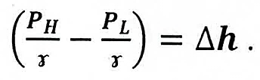
Ex01 : De l’eau s’écoule à travers le dispositif ci-contre. Le dispositif est constitué pardeux tuyauteries cylindriques. H, L des piézomètres dont la différence
- Connaissant D, d, ∆h, calculer le débit Q qui passe par ce débitmètre de venturi.
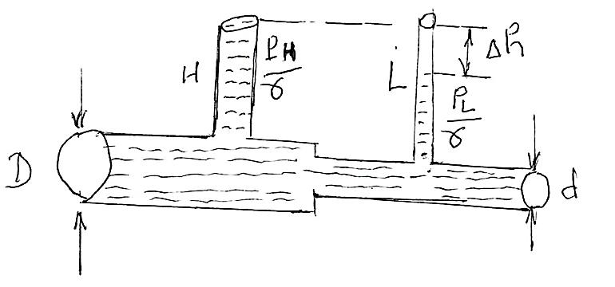
Ex02:donner le schéma bloc des centrales fonctionnant par l’échange thermique.
Ex03 : l’énergie potentielle emmagasinée dans un barrage d’eau Ep est en joule.
- Démontrer que la puissance mise en fonction par la chute d’eau est en W.
Ex04 : quelle est la différence entre une centrale électrique mixte et une centrale électrique à condensation ?
Ex05 : dans une région, les chutes ont une hauteur de 328m et un débit moyen de 1420 m³/s. le réservoir comprend une série de lacs ayant une superficie de 8400 km².
- Calculer :
a/la puissance hydraulique disponible en MW.
b/le temps (en jours) pendant lequel cette puissance sera disponible si le niveau duréservoir baisse un mètre.

